**DIMENSIÓN COGNITIVA**

AREA: matemáticas.

TEMA: EL TAMGRAM

FECHA: miércoles 5 de mayo

MOTIVACIÓN: <https://youtu.be/XCjMpEnhYg0>

ACTIVIDAD: colorea las figuras que forman el tangram

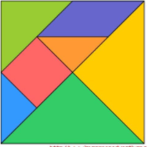



Nombre completo __________________________________________________